Памятка

"Осторожно, тонкий лёд!"

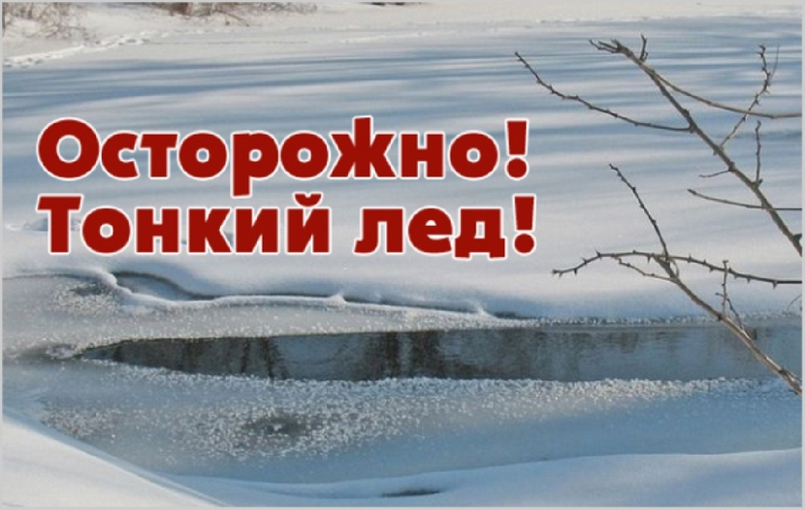

Помните, несоблюдение правил безопасности на водных объектах часто становится причиной гибели и травматизма людей.

**Правила поведения на льду:**

- не выходите на тонкий, неокрепший лед;  
- не собирайтесь группами на его отдельных участках;  
- не переходите водоем в запрещенных местах;  
- не выезжайте на лед на мотоциклах, автомобилях вне переправ.

**Это нужно знать**  
           Если температура воздуха выше 0 градусов держится более трех дней, то прочность льда снижается на 25%.

**Что делать, если вы провалились в холодную воду:**  
- раскиньте руки в стороны и постарайтесь зацепиться за кромку льда, придав телу горизонтальное положение;  
- зовите на помощь: «Тону!»;   
- попытайтесь осторожно налечь грудью на край льда и забросить одну, а потом и другую ноги на лед;  
- если лед выдержал, перекатываясь, медленно ползите в ту сторону, откуда пришли, ведь здесь лед уже проверен на прочность;  
- не останавливаясь, идите к ближайшему жилью;

- не приближайтесь к промоинам, трещинам, прорубям;

- не скатывайтесь на санках, лыжах с крутых берегов на тонкий лед;

- не выходите на лед в темное время суток и при плохой видимости;

Безопасным для человека считается лед толщиной не менее 10 см в пресной воде и 15 см в соленой.

В устьях рек и протоках прочность льда ослаблена. Он непрочен в местах быстрого течения, бьющих ключей и стоковых вод, а также в районах произрастания водной растительности, вблизи деревьев, кустов, камыша.

Прочность можно определить визуально:

лед голубого цвета - прочный, белого - прочность в 2 раза меньше, матово -белого или с желтоватым оттенком - ненадежен.

- не паникуйте, не делайте резких движений, сохраните дыхание;

- отдохнуть можно только в тёплом помещении.

**Если нужна ваша помощь:**

- попросите кого-нибудь вызвать скорую медицинскую помощь и спасателей или сами вызовите их по сотовому телефону «112»;

- вооружитесь любой длинной палкой, доскою, шестом или веревкою;

- можно связать воедино шарфы, ремни или одежду.

- ползком, широко расставляя при этом руки и ноги и толкая перед собой спасательные средства, осторожно передвигайтесь к полынье;

- остановитесь в нескольких метрах от находящегося в воде человека   
и бросьте ему веревку, край одежды, подайте палку, лыжу или шест;

- осторожно вытащите пострадавшего на лед и вместе с ним ползком выбирайтесь из опасной зоны;

- доставьте пострадавшего в теплое место;

- окажите ему помощь: снимите с него мокрую одежду, энергично разотрите тело (до покраснения кожи), напоите горячим чаем;

- ни в коем случае не давайте пострадавшему алкоголь - это может привести  
 к летальному исходу.

- вызовите скорую медицинскую помощь.

**"112" - ЕДИНАЯ СЛУЖБА СПАСЕНИЯ**

**Управление ГО и ЧС г. Норильска**